22 de septiembre de 2021
NOTA DE PRENSA

10 alumnos del IES Gabriel Alonso de Herrera
inician sus estancias de larga duración en institutos europeos

El IES Gabriel Alonso de Herrera, en Talavera de la Reina (Toledo) participa en el programa Erasmus+ con sus proyectos “Euthopia: Using Memories to Construct the Future of Europe” y “Talía: El Valor Cultural y Educativo del Teatro Europeo” 2019-2023.
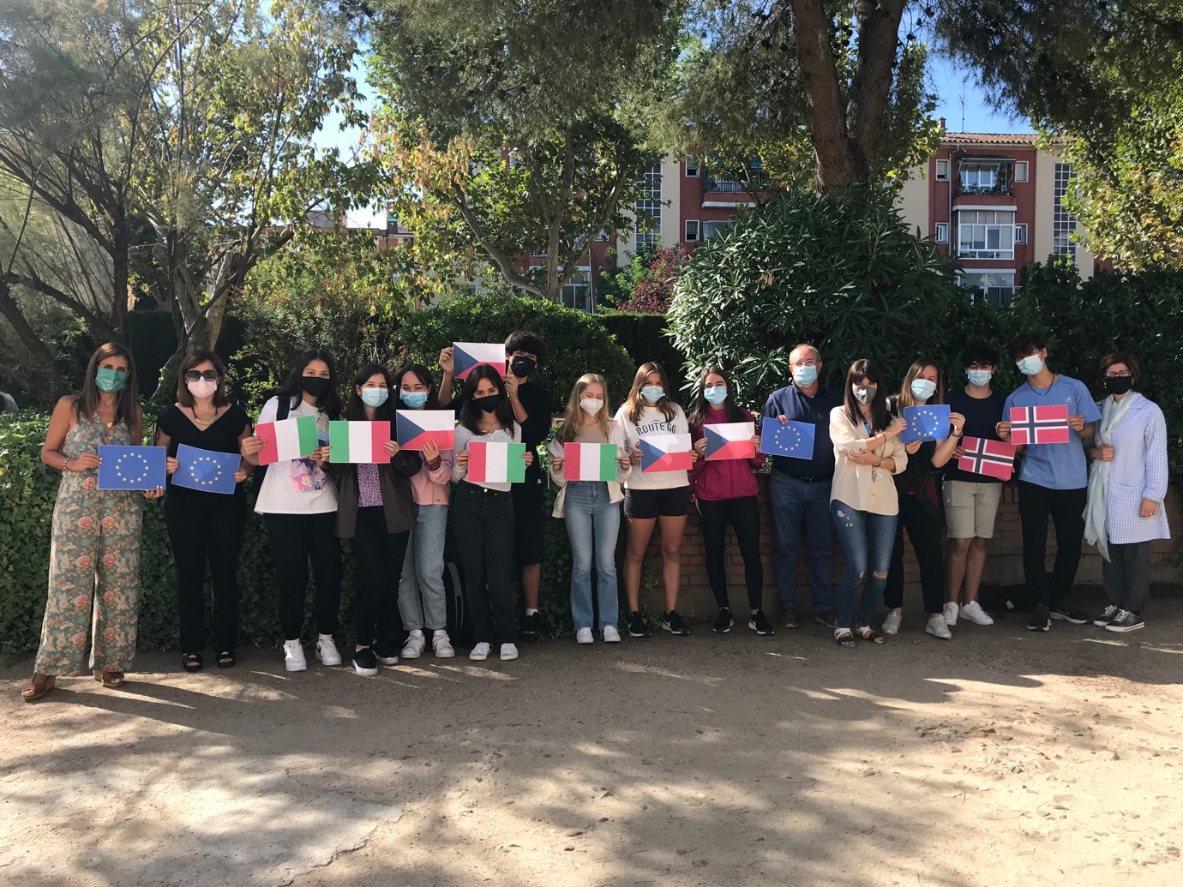
Última reunión de preparación en Talavera, antes de partir

10 alumnos preparan sus maletas para comenzar en los próximos días su periodo de escolarización, hasta el mes de diciembre, en institutos de la República Checa (cuatro alumnos a České Budějovice), Italia (cuatro alumnas a Monticello-Brianza) y Noruega (dos alumnos a Stokmarknes). Se trata de un intercambio recíproco con acogida en familias, lo que nos permitirá recibir en el Herrera a otros tantos estudiantes procedentes de los países socios en los próximos meses. Los alumnos viajan con un detallado acuerdo de estudios suscrito entre las instituciones educativas participantes y han sido elegidos tras un estricto proceso de selección. Todos los alumnos participantes, así como los profesores coordinadores de los proyectos, han recibido formación específica de SEPIE, nuestra Agencia Nacional Erasmus+, para este tipo de actividad.
Tres profesoras de nuestro centro acompañan a nuestros alumnos durante los primeros días, para asegurar la idoneidad de las familias de acogida y resolver aquellas cuestiones que puedan surgir con los horarios planificados para nuestro alumnado en la institución de acogida. Con esta actividad se retoman definitivamente nuestras actividades de movilidad Erasmus+ tras la pandemia.
El año próximo el Alonso de Herrera llevará a cabo una movilidad de año completo recíproca con nuestro socio de la República Checa, por primera vez en un instituto público español dentro del programa Erasmus+. El Biskupské gymnázium J. N. Neumanna cuenta con una Sección Española en la que varias de las asignaturas se imparten en la lengua de Cervantes, para alumnos de hasta último curso.
Según describe el coordinador, Gregorio Blanco, “estas actividades abren el camino para nuestra integración pionera en el Espacio Europeo de Educación 2030 propuesto por la Comisión y aprobado por el Parlamento Europeo.”
¿Qué es Euthopia?
El título del proyecto, EUthopia, ya recoge la idea principal de sus objetivos: EU (Unión Europea), Euth (pronunciado como Youth, juventud), y la palabra Utopía, utilizada como ese futuro ideal solo alcanzable con el esfuerzo de todos.
El resultado está expuesto en la plataforma educativa eTwinning y otras redes sociales, y se ha presentado a las comunidades locales. Los estudiantes y los profesores participantes están aprendiendo destrezas para debatir sobre las conclusiones obtenidas en paneles de debate y conferencias conjuntas. Así, los estudiantes obtienen una mejor comprensión de las generaciones pasadas y las diferentes culturas que han conformado la Europa actual. Como complemento, el alumnado desarrolla destrezas comunicativas esenciales y aprende a trabajar en equipos multinacionales.
Durante el segundo y tercer años, el foco está en la construcción del futuro de Europa. El alumnado, bajo la mentoría de su profesorado, trabajará de forma creativa para visualizar el desarrollo futuro de Europa. La producción tangible de esta fase será una exposición móvil. Así, los resultados estarán disponibles para todas las comunidades locales. Otro resultado, con un ciclo de vida mayor, será un libro de texto virtual que recopilará los materiales obtenidos por los participantes.
__________________
Nota: Los proyectos “Euthopia: Using Memories to Construct the Future of Europe” y “Talía: El Valor Cultural y Educativo del Teatro Europeo” están cofinanciados por el programa Erasmus+ de la Unión Europea. El contenido de esta nota de prensa es responsabilidad exclusiva del IES Gabriel Alonso de Herrera y ni la Comisión Europea, ni el Servicio Español para la Internacionalización de la Educación (SEPIE) son responsables del uso que pueda hacerse de la información aquí difundida.

NOTAS A LOS REDACTORES
Para obtener más información sobre “EUthopia” y “Talía”, por favor, póngase en contacto con: Gregorio Blanco, gregoriob@gmail.com, 646694055.
Puede seguir al IES Gabriel Alonso de Herrera en las redes:
Twitter: @iesgaherrera
Youtube: IES Gabriel Alonso de Herrera
Facebook: IES Gabriel Alonso de Herrera
Website: www.iesgaherrera.com

Acerca del programa Erasmus+
Erasmus+ (2021-2027) es un programa integrado con 3 Acciones Clave con oportunidades para todas las personas y en todos los sectores educativos (Educación Escolar, Formación Profesional, Educación Superior y Educación de Personas Adultas):
- Movilidad de las personas por motivos de aprendizaje (Acción Clave 1 - KA1).
- Cooperación para la innovación y el intercambio de buenas prácticas (Acción Clave 2 - KA2): Asociaciones Estratégicas.
- Reforma de las políticas de los sistemas de educación, formación y juventud (Acción Clave 3 - KA3).

